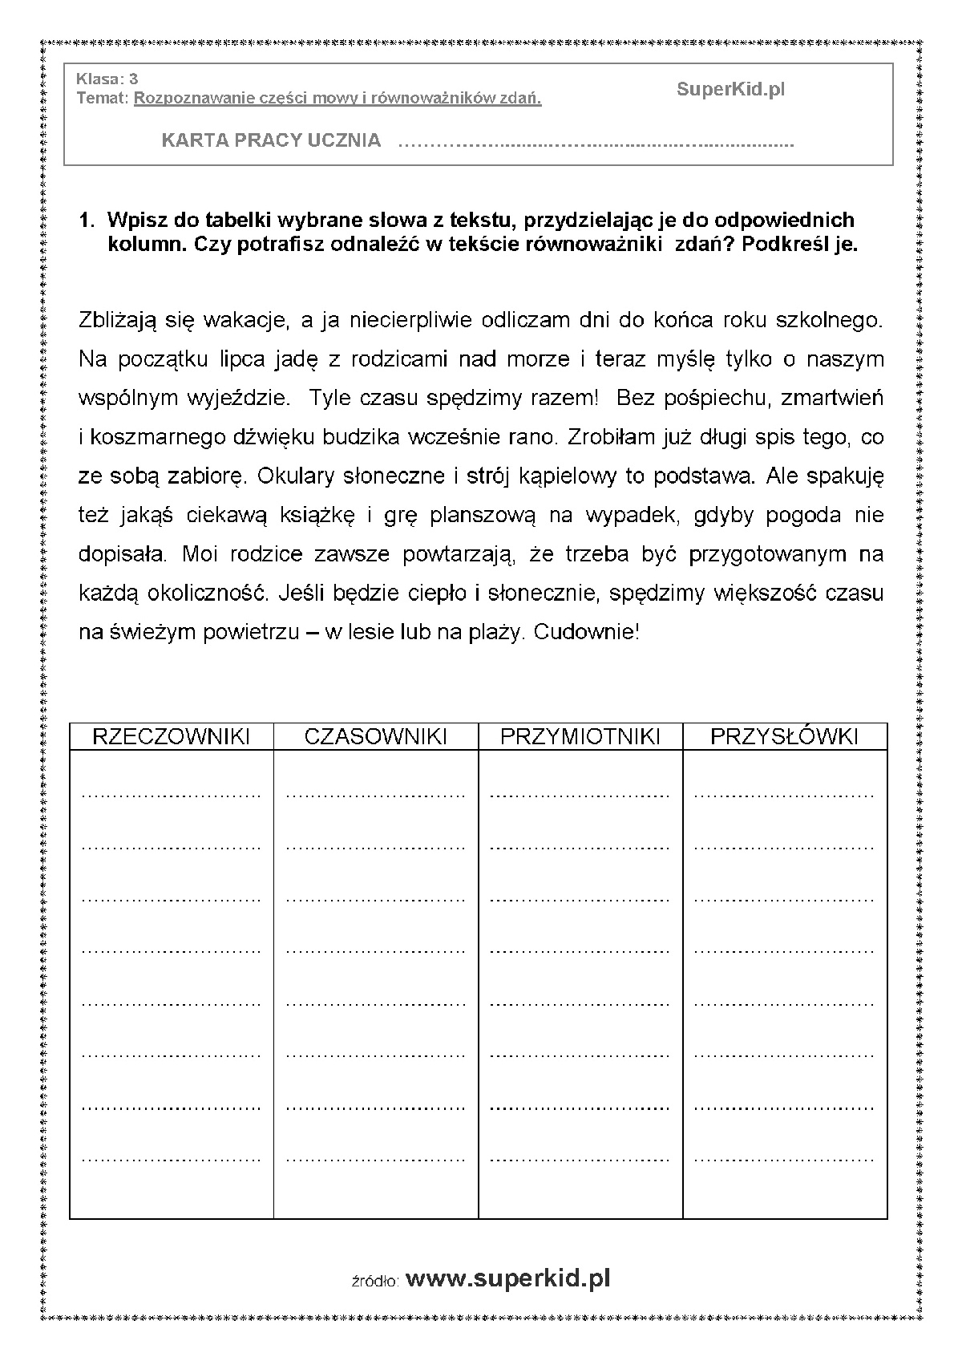
rzeczownik - kto? co? przysłówek - jak?
przymiotnik - jaki? jaka? jakie?
czasownik- co robi?

